Capítulo 1 — Gases Perfeitos

Por que é perigoso jogar um frasco de aerossol no fogo?
A lata de desodorante avisa: "não perfure, não incinere". Dentro dela, um gás está confinado sob pressão alta num volume pequeno. Se a temperatura sobe bruscamente — como numa fogueira —, a pressão interna dispara. A lata não resiste e explode.

Pressão, volume e temperatura estão amarrados. Mexer em uma dessas grandezas obrigatoriamente afeta as outras. Entender essa relação é o que permite prever o comportamento de qualquer gás — de um spray doméstico a um cilindro de mergulho.

💭 Pense um pouco: num dia quente, os pneus do carro ficam mais duros mesmo sem acrescentar ar. O que está mudando ali dentro?

1. O modelo do gás perfeito
Gases reais são complicados — suas moléculas interagem, ocupam espaço e se comportam de formas diferentes conforme pressão e temperatura. Para simplificar, a Física trabalha com um modelo idealizado: o gás perfeito (ou ideal).

1.1 Quais são as hipóteses?
O modelo assume três condições:
- as moléculas são pontuais — seu volume próprio é desprezível comparado ao volume do recipiente;
- não há forças de atração ou repulsão entre as moléculas (exceto durante colisões);
- as colisões entre moléculas e com as paredes são perfeitamente elásticas — conservam energia cinética.

Gases reais se aproximam desse modelo em baixas pressões e altas temperaturas — quando as moléculas estão afastadas e se movem rápido. Nas condições ambiente, a maioria dos gases comuns (ar, oxigênio, nitrogênio) se comporta muito próximo do ideal.

💡 Você sabia? Os gases nobres (hélio, neônio, argônio) são os que melhor se comportam como gases perfeitos — suas moléculas monoatômicas praticamente não interagem.

2. Variáveis de estado
O estado de um gás é descrito por três grandezas — pressão, volume e temperatura — chamadas variáveis de estado. Conhecendo duas delas (e a quantidade de gás), a terceira fica determinada.

2.1 Pressão ()
Pressão é a força por unidade de área que o gás exerce sobre as paredes do recipiente. Resulta do bombardeio constante das moléculas.

Unidade | Símbolo | Equivalência
Pascal | Pa | 1 Pa = 1 N/m²
Atmosfera | atm | 1 atm = 1,013 × 10⁵ Pa
milímetro de mercúrio | mmHg | 1 atm = 760 mmHg

📏 Medidas Impressionantes: a pressão atmosférica ao nível do mar equivale ao peso de uma coluna de mercúrio de 76 cm — cerca de 10 toneladas por metro quadrado.

2.2 Volume ()
Volume é o espaço ocupado pelo gás — que é sempre o volume do recipiente (o gás se expande e ocupa todo o espaço disponível).

Unidades comuns: litro (L), mililitro (mL), metro cúbico (m³). Conversão útil: 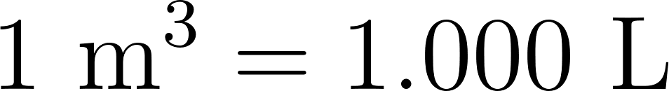.

2.3 Temperatura ()
Temperatura mede a agitação média das moléculas. Nas equações dos gases, sempre em Kelvin:

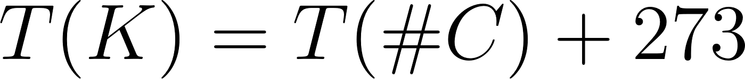

⏸️ Pare e Pense: por que não podemos usar Celsius nas equações dos gases? O que aconteceria se 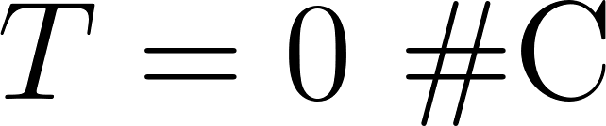 — o gás teria pressão ou volume zero?

3. Equação de Clapeyron
Clapeyron reuniu as leis experimentais de Boyle, Charles e Gay-Lussac numa única equação que relaciona todas as variáveis de estado para  mols de gás perfeito:



onde  é a pressão (atm ou Pa),  é o volume (L ou m³),  é o número de mols,  é a constante universal dos gases e  é a temperatura absoluta (K).

3.1 Constante universal dos gases
O valor de  depende das unidades escolhidas para pressão e volume:

Pressão em | Volume em | 
atm | L | 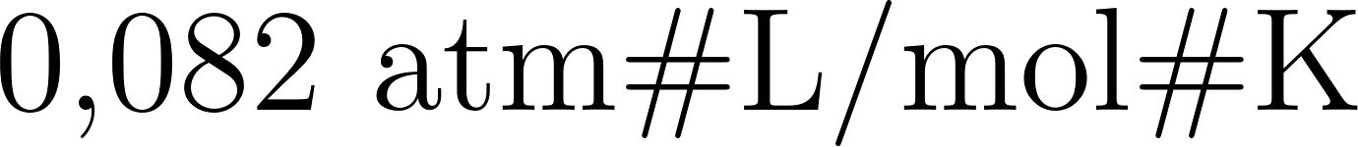
Pa | m³ | 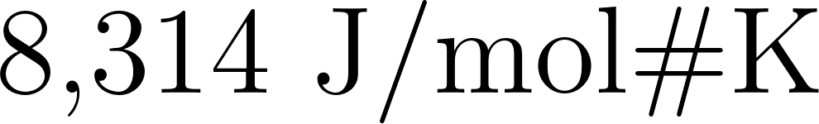

📐 Fazendo as Contas: nas CNTP
(, ), 1 mol de qualquer gás perfeito ocupa 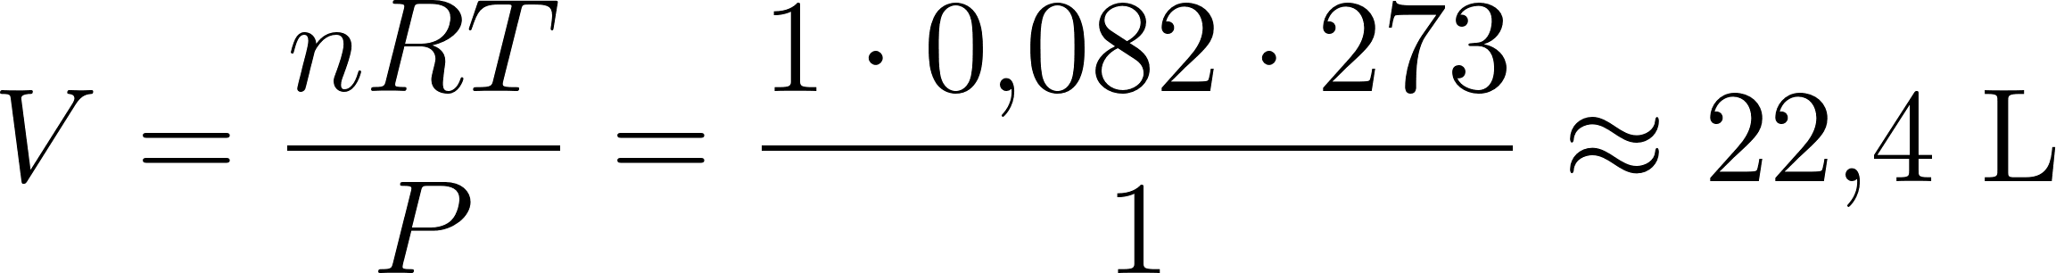.

3.2 Número de mols
O número de mols conecta massa e massa molar:

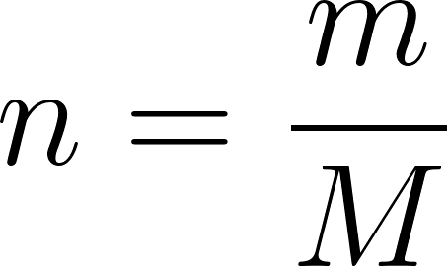

onde  é a massa do gás (g) e  é a massa molar (g/mol).

📝 Exemplo resolvido: Um cilindro de 10 L contém oxigênio () a 27 °C e 2 atm. Qual a massa de gás no cilindro?

Dados:
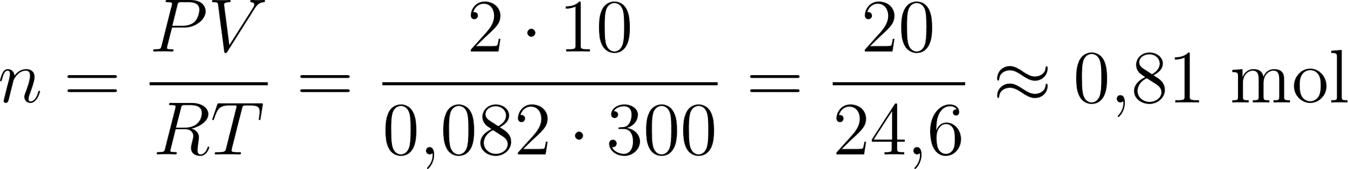

4. Lei Geral dos Gases Perfeitos
Quando a quantidade de gás não muda ( constante), podemos comparar dois estados diferentes do mesmo gás sem precisar de :

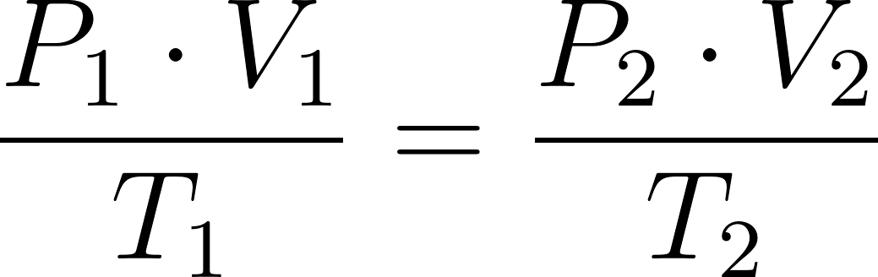

Essa é a Lei Geral dos Gases. Ela funciona para qualquer transformação em que não haja vazamento nem adição de gás.

4.1 De onde vem?
Se  e  são constantes, pela equação de Clapeyron:

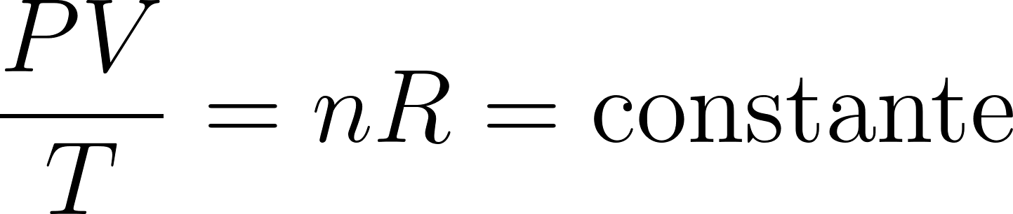

Logo, o valor de 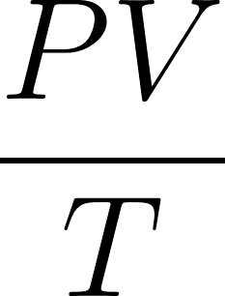 no estado inicial é igual ao do estado final.

📝 Exemplo resolvido: Um gás ocupa 5 L a 2 atm e 300 K. Ele é comprimido para 2 L e aquecido a 600 K. Qual a nova pressão?

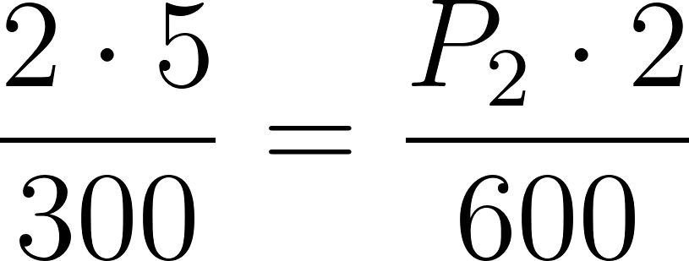

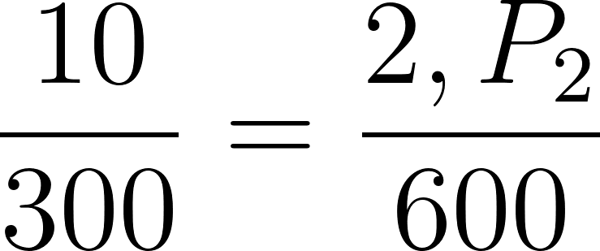

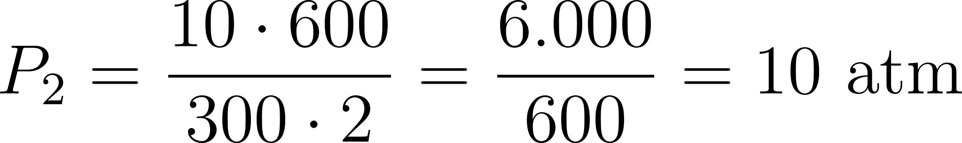

⚡ Física no Dia a Dia: ao encher pneus no posto, o calibrador mede a pressão a frio. Depois de rodar, a temperatura sobe e a pressão aumenta — sem que nenhum ar tenha entrado.

4.2 Casos particulares
A Lei Geral contém as três leis clássicas como casos especiais — basta fixar uma variável:

Transformação | Variável constante | Relação
Isotérmica (Boyle) |  | 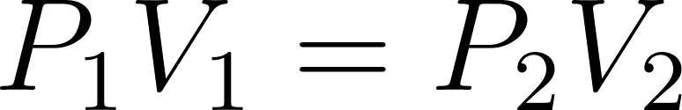
Isobárica (Charles/Gay-Lussac) |  | 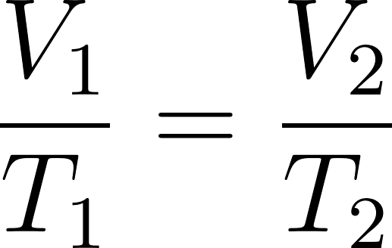
Isocórica / Isométrica |  | 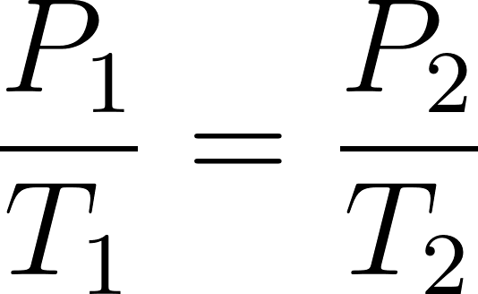

Cada uma dessas transformações será estudada em detalhe no próximo capítulo, com seus gráficos característicos.

🧪 Experimente: coloque um balão de festa murcho sobre a boca de uma garrafa PET vazia e mergulhe a garrafa em água quente. O balão infla sozinho — é a lei dos gases em ação (isobárica: pressão constante, temperatura sobe, volume aumenta).

🤝 Sua Parte

Observe a tabela de pressão recomendada no manual do carro da sua família (ou de um colega). Pesquise: a recomendação vale para pneu frio ou quente? Usando a Lei Geral, calcule quanto a pressão aumenta se a temperatura do pneu subir de 25 °C para 55 °C durante uma viagem (considere volume constante).

E A BÍBLIA NISSO?
"Quem mediu as águas na concha da mão e tomou a medida dos céus aos palmos?" Isaías 40:12

A equação de Clapeyron resume o comportamento de qualquer gás perfeito em cinco símbolos: . Pressão, volume, temperatura, quantidade de matéria — tudo conectado por uma única constante universal. Essa economia impressiona: leis simples governando uma infinidade de situações.

1. Uma constante para todos:  vale o mesmo para qualquer gás — hélio, oxigênio, nitrogênio. Não depende do material, só da natureza. Constantes universais apontam para um design unificado. "Um só Deus e Pai de todos, o qual é sobre todos, e por todos, e em todos" (Efésios 4:6).

2. Variáveis conectadas: mexer em uma variável de estado altera as outras — nada está isolado. Na vida, decisões também não existem no vácuo. "Não erreis: Deus não se deixa escarnecer; porque tudo o que o homem semear, isso também ceifará" (Gálatas 6:7).

3. Limites do modelo: o gás perfeito não existe — é uma idealização. Funciona bem dentro de certos limites, mas falha em condições extremas. Modelos humanos de compreensão também têm limites. "Porque agora vemos por espelho em enigma, mas então veremos face a face" (1 Coríntios 13:12).

💬 Para Conversar: a Física usa modelos idealizados (gás perfeito, plano sem atrito) para entender o mundo real. Será que fazemos algo parecido ao tentar entender questões que nos ultrapassam?

Simplificando
Um gás perfeito é um modelo idealizado onde as moléculas são pontuais, não interagem entre si e colidem elasticamente. Seu estado é descrito por três variáveis — pressão, volume e temperatura. A equação de Clapeyron () relaciona todas elas para  mols de gás. Quando a quantidade de gás não muda, a Lei Geral (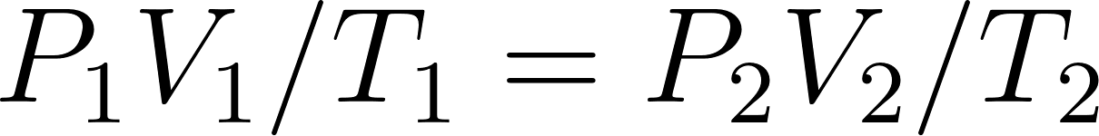) permite comparar dois estados diferentes. Temperatura nas equações deve sempre estar em Kelvin.

Para não esquecer
- Gás perfeito: modelo idealizado — moléculas pontuais, sem interação, colisões elásticas;
- Variáveis de estado: pressão (), volume () e temperatura () — descrevem completamente o estado do gás;
- Equação de Clapeyron:  — relaciona variáveis de estado com quantidade de gás;
- Lei Geral dos Gases:  — compara dois estados do mesmo gás com massa constante;
- Temperatura absoluta: sempre em Kelvin nas equações dos gases ().

